Филиал МБДОУ д/с «Березка» Зерноградского района –

д/с им. В.М. Касьяненко

Урок мужества,

посвященный узникам концлагерей

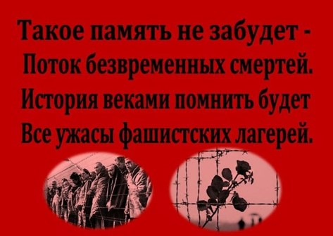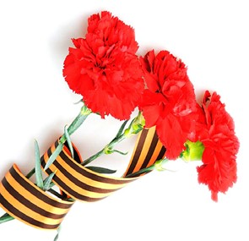

Материал подготовила: ст. воспитатель 1 КК
Черенок Наталья Алимовна
Апрель
2021 г.
Вот уже 76 лет отделяют нас от окончания Великой Отечественной войны. Однако из памяти человечества не изгладились и никогда не изгладятся чудовищные преступления немецко-фашистских захватчиков. Нельзя без боли вспоминать о зверствах фашистов, которые замучили, расстреляли, задушили в газовых камерах миллионы людей.
11 апреля 1945 года в книгу истории как Международный день освобождения узников концлагерей. Вспомним о тех, кто был замучен в тюремных застенках фашистских концлагерей.
Даже сейчас, спустя десятки лет, не удалось залечить всех ран, причинённых войной. Трудно осознать, что творили фашисты в лагерях смерти.
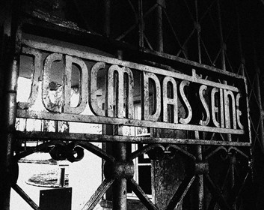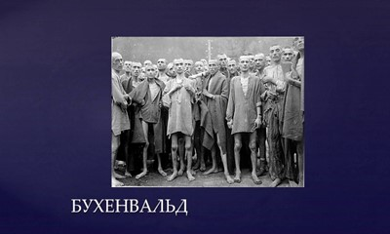
Бухенвальд. Концлагерь в Бухенвальде, недалеко от города Ваймара, гитлеровцы основали в 1934 году для политзаключённых. Как и в другие концлагеря фашистской Германии, люди попадали сюда без суда и следствия и на неопределённое время. Как правило, их путь завершался в печах крематория. И в этом концлагере гестаповцы истребили сотни тысяч советских людей.
В 1945 году советские войска освободили в этом концлагере свыше 80 тысяч заключённых, которых гестаповцы не успели истребить. Это были люди, уже находившиеся на грани смерти от истязаний и голода.
(Из показаний военнопленного охранника концлагеря)
… После того как осмотрели заключённых, у которых имелась татуировка, тех из них, у которых татуировка была наиболее интересная и художественная, поместили в больницу, а затем они были убиты. Их трупы были переданы в больничный морг, где желаемые куски кожи с татуировкой были вырезаны и обработаны, а затем из неё делали абажуры и другие украшения для дома.
Дахау – первый концлагерь в фашистской Германии. Был создан в марте 1933 года на окраине города Дахау в 17 км от Мюнхена. Всего за время существования лагеря в нём находилось в заключении 250 тысяч человек из 24 стран. Около 70 тысяч человек там были зверски замучены или убиты. 140 тысяч переведены в другие концлагеря, 30 тысяч дожили до освобождения. В Дахау проводились преступные “медицинские опыты” над людьми.
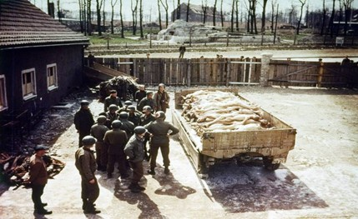
Майданек. Предместье города Люблин (Польша). Осенью 1941 года здесь был создан один из немецко-фашистских лагерей массового уничтожения людей. В Майданеке было истреблено около 1500 тысяч человек. Печи крематория на Майданеке называли “фабрикой смерти”. Майданек был уничтожен в 1944 году советскими войсками.
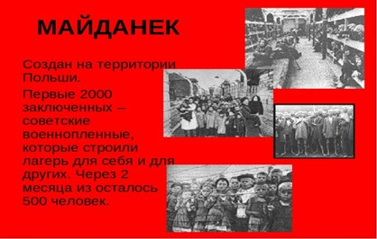
4. Освенцим. Этот концлагерь называли комбинатом смерти. Освенцим был создан в 1939 году по приказу Гитлера. Он состоял из лагерей: Аушвиц, Биркенау, Моновице, Голешау, Явишовиц, Нейдах, Блехамео и других. Здесь постоянно содержались от 180 до 250 тысяч заключённых из разных стран мира. Многочисленные врачи, работающие в лагере, ставили на заключённых “медицинские” эксперименты.
Массовые уничтожения газом начались в Освенциме в конце 1941 года.
В Освенциме омертвили в газовых камерах, голодом, расстреляли свыше 4 миллионов советских граждан и жителей других стран Европы.
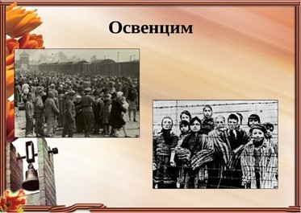  Думал я – горе притихнет с годами,  Боль отойдёт, зарубцуется память.  Но хоть промчались вёсны и зимы,  Воспоминания невыносимы.  Нет, не забыл я годину лихую.  Боль не иссякла. Молчать не могу я.  У миллиона людей на планете  Ждут матерей, не вернувшихся, дети.  Был я недавно в Освенциме, мама.  След твой найти я пытался упрямо.  Звал тебя, жаждой терзаемый жгучей,  Звал среди проволоки колючей.  Все обошёл я бараки в печали,  Только лишь ветры на зов отвечали.  Рамы оконные заледенели,  Жёсткие нары давно опустели.  В карцер спустился я – тихо и голо,  Стужей несло от цементного пола. | 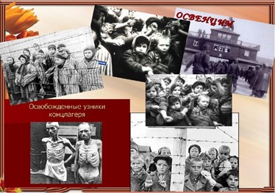  Только наручники в склепе остались.  Может, они в твои руки впивались?  Лучше бы сердце того не узнало,  Что о мученьях твоих рассказала  В лагере том полонянка былая,  Мать, в сновиденьях вижу тебя я.  Номер - клеймо на руке узловатой.  Сердце прожёг мне тот номер проклятый.  В стужу остригли тебя душегубы  Наголо. Бранью осыпали грубой.  В январскую ночь ледяную  Вывели в лёгкой рубашке, босую.  Как издевались они над тобою!  Шла ты, седая, под градом побоев.  По снегу шла, как по углям, шатаясь,  Падая на земь, опять поднимаясь…  Мама, судьбу твою горькую зная,  Не отыскал я тебя, дорогая.  Ты в этом море всего лишь слезинка,  В этой пустыне всего лишь песчинка.

Саласпилс. Железнодорожная станция на линии Рига – Огре в Латвии. Вблизи этой станции в годы Великой отечественной войны фашистами был устроен концлагерь, в котором было уничтожено более 100 тысяч человек, 7 тысяч из них дети. Надпись на стене, сооружённой на месте лагерных ворот: “За этими воротами стонет земля”.
Немецкие изверги не щадили никого. Они убивали мужчин и женщин, здоровых и больных, детей и стариков. В Центральной тюрьме в Риге они убили более 2000 детей, отобранных от родителей. В Первой и Второй рижских психиатрических больницах они убили всех душевнобольных, свыше 350 человек.
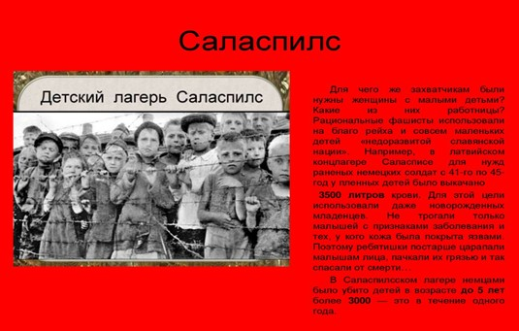
Когда освобождали концлагеря, то солдаты увидели огромные тюки с женскими волосами. Гитлеровцы снимали их с голов своих жертв перед уничтожением. Они использовали женский волос в промышленном производстве – перерабатывали в войлок и пряжу, из которых вязали носки для подводников и железнодорожников.
“Женские волосы”.
Женские волосы жгучей горою  В лагере высились передо мною.  Светлые, тёмные и огневые,  Чёрные, с примесью пепла, седые.  Детские, словно ленок золотистый.  Люди! Запомните все, что фашисты,  Золотом тем набивали матрасы.  Это вовек не должно забываться.  Где-то скрываются, живы доселе  Звери, что спали на этой постели.  Как на волнах, на слезах отдыхали,  Совесть их ночью будила едва ли…  Я из барака, из мрака на волю  Вышел, шатаясь от гнева и боли. | Сердце сыновнее в траур одето.  Мать окликал я, и всё без ответа.  Долго ходил я по скорбным тропинкам,  Может, золы невесомой пылинкой  В глаз ты попала, в слезу превратилась,  И по щеке моей тихо скатилась?  Может быть, стала ты розою алой,  Той, что из пепла родясь, полыхала,  Не увядая и не облетая,  Жаркою кровью твоей налитая.  Сколько цветов, что растоптаны были  Здесь на плацу, среди лагерной пыли!  Сколько вас, павших на этой планете!  Матери! Вас дожидаются дети.
Среди заключённых в лагерях были и дети. Они напоминали подбитых птенцов. В глазах испуг. Маленькие старички.
Их заставляли работать по 15–20 часов – на лямках возить гружённые разным грузом повозки. Часто приходилось возить трупы. А когда они выбивались из сил, их раздевали догола и обливали холодной водой, били палками.
Детей, родившихся в лагере, эсэсовцы отбирали у матерей и умертвляли. При выявлении беременности у прибывших женщин вызывали преждевременные роды. В случае сопротивления направляли в газовую камеру.
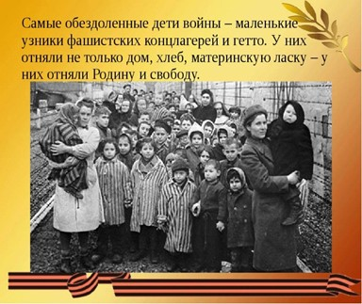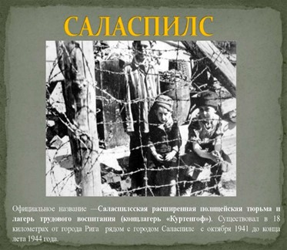
В Польше в городе Лодзь есть памятник: огромное разорванное материнское сердце. В годы войны в одном из мрачных кварталов этого города устроили детский концлагерь. Тут малышей готовили для отправки в лагеря уничтожения общего типа, в частности в Освенцим. Не все дети задушены там, в газовых камерах, многие погибли здесь от болезней, голода и побоев.
Наверное, не только материнское сердце – само небо разрывалось над этим предместьем,… Что есть у матерей дороже их детей?
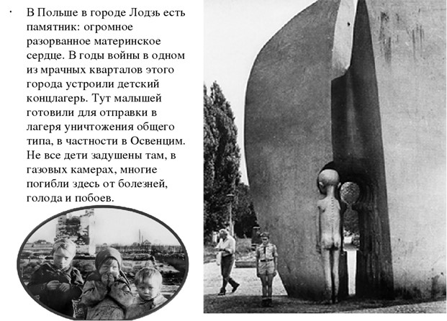

Мусса Джалиль “Варварство”.
Они с детьми погнали матерей
И яму рыть заставили, а сами
Они стояли, кучка дикарей,
И хриплыми смеялись голосами.
У края бездны выстроили в ряд
Бессильных женщин, худеньких ребят.
Пришёл хмельной майор и медными глазами
Окинул обречённых… мутный дождь
Гудел в листве соседних рощ
И на полях, одетых мглою,
И тучи опустились над землёю,
Друг друга с бешенством гоня…
Нет, этого я не забуду дня,
Я не забуду никогда, вовеки!
Я видел: плакали, как дети, реки,
И в ярости рыдала мать-земля.
Своими видел я глазами,
Как солнце скорбное, омытое слезами,
Сквозь тучу вышло на поля,
В последний раз детей поцеловало,
В последний раз…
Шумел осенний лес. Казалось, что сейчас
Он обезумел. Гневно бушевала
Его листва. Сгущалась мгла вокруг.
Я слышал: мощный дуб свалился вдруг,
Он падал, издавая вздох тяжёлый.
Детей внезапно охватил испуг, –
Что кровь детей глотают жадно,
По шее лентой красной извиваясь,
Две жизни наземь падают, сливаясь,
Две жизни и одна любовь!
Гром гряну. Ветер свистнул в тучах.
Заплакала земля в тоске глухой.
О, сколько слёз, горячих и горючих!
Земля моя, скажи мне, что с тобой?
Ты часто горе видела людское,
Ты миллионы лет цвела для нас,
Прижались к матерям, цепляясь за подолы.
И выстрела раздался резкий звук,
Прервав проклятье,
Что вырвалось у женщины одной.
Ребёнок, мальчуган больной,
Головку спрятал в складки платья
Ещё не старой женщины. Она
Смотрела, ужаса полна.
Как не лишиться ей рассудка!
Всё понял, понял всё малютка.
“Спрячь, мамочка, меня! Не надо умирать!” –
Он плачет и, как лист, сдержать не может дрожи.
Дитя, что ей всего дороже,
Нагнувшись, подняла двумя руками мать,
Прижала к сердцу, против дула прямо…
“Я, мама, жить хочу. Не надо, мама!
Пусти меня, пусти! Чего ты ждёшь?”
И хочет вырваться из рук ребёнок,
И страшен плач, и голос тонок,
И в сердце он вонзается, как нож.
“Не бойся, мальчик мой.
Сейчас вздохнёшь ты вольно.
Закрой глаза, но голову не прячь,
Чтобы тебя живым не закопал палач.
Терпи, сынок, терпи. Сейчас не будет больно”.
И он закрыл глаза. И заалела кровь,
Но испытала, ль ты хотя бы раз
Такой позор и варварство такое?
Страна моя, враги тебе грозят,
Но выше подними великой правды знамя.
Омой его земли кровавыми слезами,
И пусть его лучи пронзят,
Пусть уничтожат беспощадно
Тех варваров, тех дикарей,
Что кровь детей глотают жадно,
Кровь наших матерей
В концлагерях было уничтожено 2,5 миллиона детей.
Что есть у нас, матерей, дороже наших детей? Что есть дороже у любого народа? У любой матери, у любого отца? А кто сосчитает, сколько детей убила война, которая убивает дважды. Убивает тех, кто родился. И убивает тех, кто мог бы, кто должен был прийти в этот мир.

Не рождён, не рождён в сорок первом,
Не рождён, не рождён в сорок третьем,
Не рождён, не рождён в сорок пятом,
Не кричат не рождённые дети.
Нет ни плит, нет ни ветров над вами,
Нет ни солнечных дней, ни туманных.
Нужно тело, чтоб вспыхнуло пламя,
Нужно имя, чтоб стать безымянным.
Чтоб письмо в треугольном конверте,
Чтобы слёзы тяжёлые стали.
Нужно жить хоть минуту до смерти,
Ну а вы и того не прожили.
Не рождён, не рождён в сорок первом,
Не рождён, не рождён в сорок третьем,
Не рождён, не рождён в сорок пятом,
Вечная память этим ребятам.
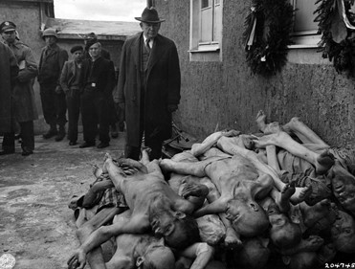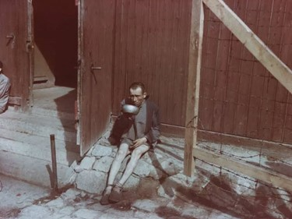
Помните! Через года, через века помните!
О тех, кто уже не придёт никогда,
заклинаю вас, помните!
Не плачьте,
в голе сдержите стоны, горькие стоны.
Памяти погибших в концлагерях, будьте достойны!
Вечно достойны!
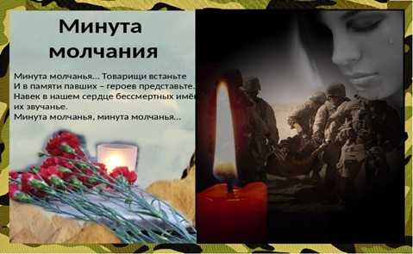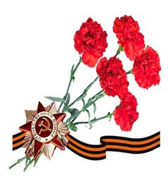
В канун знаменательного праздника Дня Победы мы хотим всех поздравить с этой датой. И ещё, в этот день мы хотим сказать тем, кто выдержал муки фашистского ада, что никогда не забудем эти страшные события. А память поможет нам понять, какой ценой завоёван мир на нашей земле.
